РОССИЙСКАЯ ФЕДЕРАЦИЯ
Ростовская область
Муниципальное Автономное дошкольное образовательное учреждение г.Шахты Ростовской области «ДЕТСКИЙ САД №92»
(МАДОУ №92)
346500 Россия, г.Шахты Ростовской ул.,Шевченко,119

Проект
организации сюжетно-ролевой игры в средней группе
«Зоопарк»

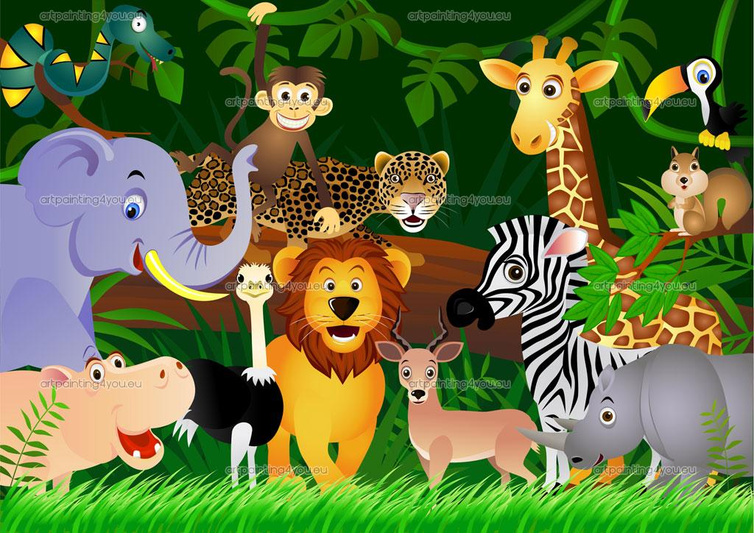

Автор проекта:
Воспитатель высшей категории
Приходько
Наталья Владимировна

Продолжительность проекта: краткосрочный Вид.
Тип проекта: ознакомительный, групповой.
Участники проекта: дети средней группы, родители, педагогический коллектив.
Актуальность проекта: большинство детей стремятся к основной роли, возникают конфликтные ситуации при распределении ролей. Игровое правило не сформулировано, трансформируется по желанию детей. Быстрое угасание интереса к принятой роли.
Цели проекта:
1. Использование игры в воспитательных целях.
2. Сформировать у детей умение играть в сюжетно - ролевую игру «Зоопарк»
3. Использовать имеющийся у детей игровой опыт.
Задачи проекта:
Для детей: Способствовать расширению знаний о животных, их внешнем виде. Развивать сюжет игры на основе обогащения отдельных игровых действий. Формирование коммуникативных навыков, при «сговоре» на игру, распределение ролей и ролевых диалогов. Учиться следовать своей роли, выполнять правила игры. Развивать у детей творчество.
Для педагогов:
1. Расширять представление детей о профессиях людей, которые работают в зоопарке, об обязанностях, которые они должны выполнять.
2. Активизировать знания о том, что профессии бывают разные, но они все важны.
3. Способствовать расширению знаний о животных, об их внешнем виде, питании, месте обитания.
Для родителей:
1. Участие в проекте.
2. Подбор информации о животных нашей земли (познавательная, художественная, энциклопедии, карты)
3. В свободное время посетить с ребенком зоопарк.
4. Подбор информации о людях, которые работают в зоопарке.
5. Чтение энциклопедии «Животный мир»
6. Дома просмотр мультфильмов о животных, телепередачи «В мире животных».
Ожидаемые результаты:
Для детей:
● Расширение представления детей о многообразии способов использования игрушек, предметов - заместителей и игровых действий.
● Формирование навыков самостоятельной организации игры, распределение ролей, творческого развития сюжета игры.
● Умение воспитанников организованно играть небольшими группами, включаться в игру и выходить из нее.
● Самостоятельное инициирование игры, совмещение нескольких сюжетов. ● Комментирование своих игровых действий и действий партнеров.
Для педагогов:
● Расширение у детей знаний и представлений о профессиях, в том числе о профессиях своих родителей (место работы родителей, значимость их труда, уважение и гордость своих родителей)
● Очевидный воспитательный эффект, повышение культуры поведения, взаимоотношений, уважения к результатам чужого и собственного труда.
Для родителей:
● Участие в проекте родителей
● Просмотр и обсуждение родителями выставок детских работ
● Чтение и просмотр специальной и художественной литературы по теме проекта.
● Взаимопонимание и уважение друг к другу всех участников проекта. Создание предметно - игровой развивающей среды.
Для детей:
● Выставка «Эти разные животные»
● Наборы: игрушки-звери, игрушки- птицы
● Вывески «Зоопарк», «Касса»
● Муляжи «денег», билеты
● Макет «Зоопарк» Для педагогов:
● Подбор методической, художественной литературы, иллюстраций по темам «Профессии», «Животные»
● Пополнение картотек подвижные игры, загадки о профессиях, о животных. ● Оформление подборки рассказов о животных «Ребятам о зверятах»
● Презентация проекта
● Фотоальбом «Наши дети играют в сюжетно- ролевую игру «Зоопарк» Для родителей:
● Атрибутика к сюжетно- ролевой игре «Зоопарк»
● Рассказы о животных зоопарка
Этапы проекта I этап. Подготовительный.
Выбор темы: играя в игру мини-маркет «Зоопарк» дети заинтересовались, кто же кормит животных зоопарка, кто за ними ухаживает, и что ест за обедом крокодил. Что дети знают о животных - жителях зоопарка? Модель 3-х вопросов.
Что мы знаем?
● В зоопарке живут животные
● Чтобы посмотреть на животных, надо поехать в зоопарк, приобрести билет в кассе.
● Животные бывают дикие и домашние.
Что мы хотим узнать?
● Кто продает билеты в кассе?
● Кто кормит животных?
● Куда кладут корм животным?
● Есть ли в зоопарке птицы, змеи?
● Кто лечит животных в зоопарке? Где можно узнать информацию о работе зоопарка?
● Спросить у взрослого
● Посмотреть по телевизору, в компьютере.
● Прочитать в журнале
● Прочитать книгу, афишу.

Реализация проекта. Работа по обогащению жизненного опыта ребёнка

1. Познавательно - речевая область. Познание
● Рассматривание альбомов, энциклопедий о животном мире.
● Беседа «Особенности жизни животных в родных климатических условиях»
● Беседа «Животные травоядные, хищники»
● Подбор загадок о животных. Коммуникация ● Составление рассказов о животном
● Беседы с детьми «Профессии наших родителей»
● Рассматривание иллюстраций «профессии»
● Что расскажет предмет.

2. Социально-личностная область Безопасность
● Беседа «Безопасное поведение в зоопарке» Социализация
● Развитие сюжета на макете «Зоопарк»
● Беседа «Профессия- ветеринар» Труд
● Изготовление денег, билетов из цветного картона
● Конструирование заборчиков, вольеров.

3. Художественно - эстетическая область Художественная литература
● Чтение С.Михалков «Дядя Степа»
● Д.Родари «Чем пахнут ремесла», «Какого цвета ремесла»
● С.Маршак «Детки в клетке»
● Л.Шевченко «В зоопарке»
● К.И Чуковский «Доктор Айболит»
● Ш.Нугаев «Рассказы о зоопарке»

Художественное творчество
● Лепка «Корм для зверят»
● Изображение животных в процессе изобразительной деятельности
● Вырезывание из картона квадратов, прямоугольников, кругов. Музыка
● Прослушивание аудиозаписи «Про жирафа», «Черепаха», «Медвежий сон», «Сказка о тигренке»

4. Физическая область. ФИЗО
● Физкультминутки «Наш веселый зоопарк», «Обезьянки», «Страусенок» ● Подвижные игры «У медведя во бору», «Лошадки», «Птички и кошка»

● Дидактические игры «Угадай животное», «Чей хвост?», «Кто, где живет?» ● развивающие игры: «Найди отличия», «Опиши, мы отгадаем»
● Настольно- печатная игра «Чей малыш?»
● Обучающая игра «Лото»
● Строительно-конструктивные игры: «Построй по образцу»;
● Набор игр «Составь животное из пазлов»
Строительно-конструктивные игры: «Построй по образцу»;

II этап. Основной. Сюжет игры:
- Ребята, что вы тут построили? – Зоопарк
- Какие животные живут в зоопарке? - Тигры, львы, верблюды, слон, носорог и т.д.
- Откуда привезли этих животных в ваш зоопарк? - Из Африки, с Севера
- А кто в зоопарке ухаживает за животными? – Люди
- А вы хотите поиграть в зоопарк, побыть теми людьми, которые ухаживают за животными? – Да
- Кто в зоопарке главный, кто отвечает за все, что происходит в нем? - Директор зоопарка (директором зоопарка назначается воспитатель)
- Кто в зоопарке подметает дорожки, следит за чистотой в вольерах? - Дворник (дворниками назначаются 3 ребенка: двое подметают дорожки, один моет ограду вольеров, протирает животных)
- Кто лечит животных? - Ветеринар (выбирается ветеринар)
- Остальные ребята будут служителями, которые кормят животных.

Вот вам корм для хищников и травоядных.
Чем нужно кормить хищников? - Мясом, рыбой
- А травоядных? - Овощами, травой, зерном, колючками
Директор зоопарка (воспитатель) дает разрешение приступить сотрудникам к своим обязанностям (дети играют свои роли). Ветеринар проводит осмотр питомцев. Служители разносят корм, дворники подметают дорожки, убираются в вольерах. Смотритель зоопарка следит за правильностью исполнения обязанностей каждого из сотрудников.
Директор зоопарка хвалит ребят: «Молодцы! И подмели дорожки, и убрались в вольерах, и зверей накормили!» - А теперь ребята, хотите побыть посетителями зоопарка? - Да! - Представьте себе, что мы отправились на экскурсию в зоопарк.
Физкультминутка «Наш любимый зоопарк»
Мы шагаем в зоопарк,
Побывать там каждый рад! (Ходьба)
Там медведи и пингвины, Попугаи и павлины,
Там жирафы и слоны, Обезьяны, тигры, львы (Повороты вправо-влево с вытянутыми руками)
Все мы весело играем
И движенья выполняем
- Ребята, нам нужно выбрать экскурсовода - человека, который расскажет вам о жизни питомцев зоопарка. От него вы узнаете, чем питаются звери, откуда привезены. (назначается экскурсовод)
Чтобы попасть в зоопарк нужно купить билеты в кассе (выбирается кассир) Остальные ребята посетители. Последовательность игровых действий для посетителей: купить билеты в кассе, пройти в зоопарк, предоставляя билеты экскурсоводу, внимательно слушать рассказ экскурсовода.
Директор зоопарка во время экскурсии предупреждает посетителей о том, что нельзя кормить зверей конфетами, печеньем и другими сладостями. Иначе животные могут заболеть, и это опасно для жизни посетителей.
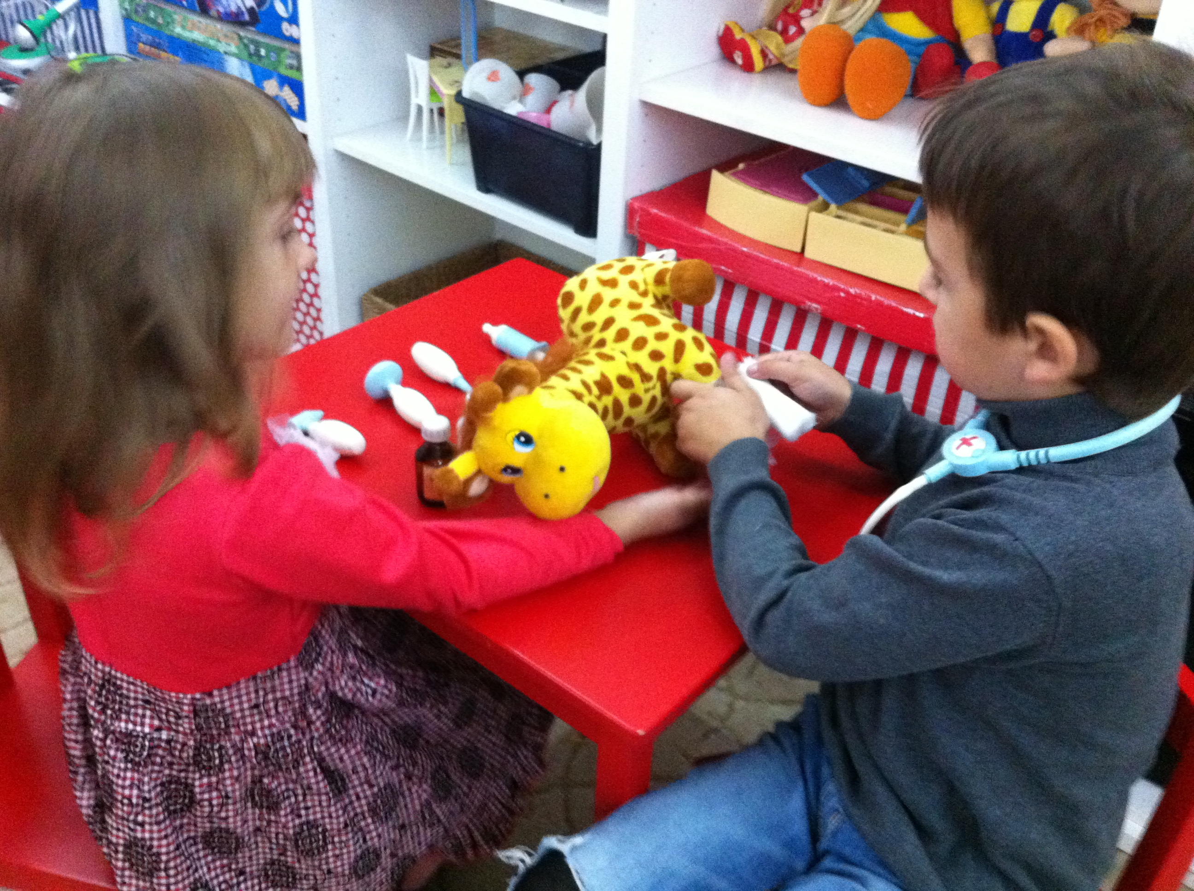

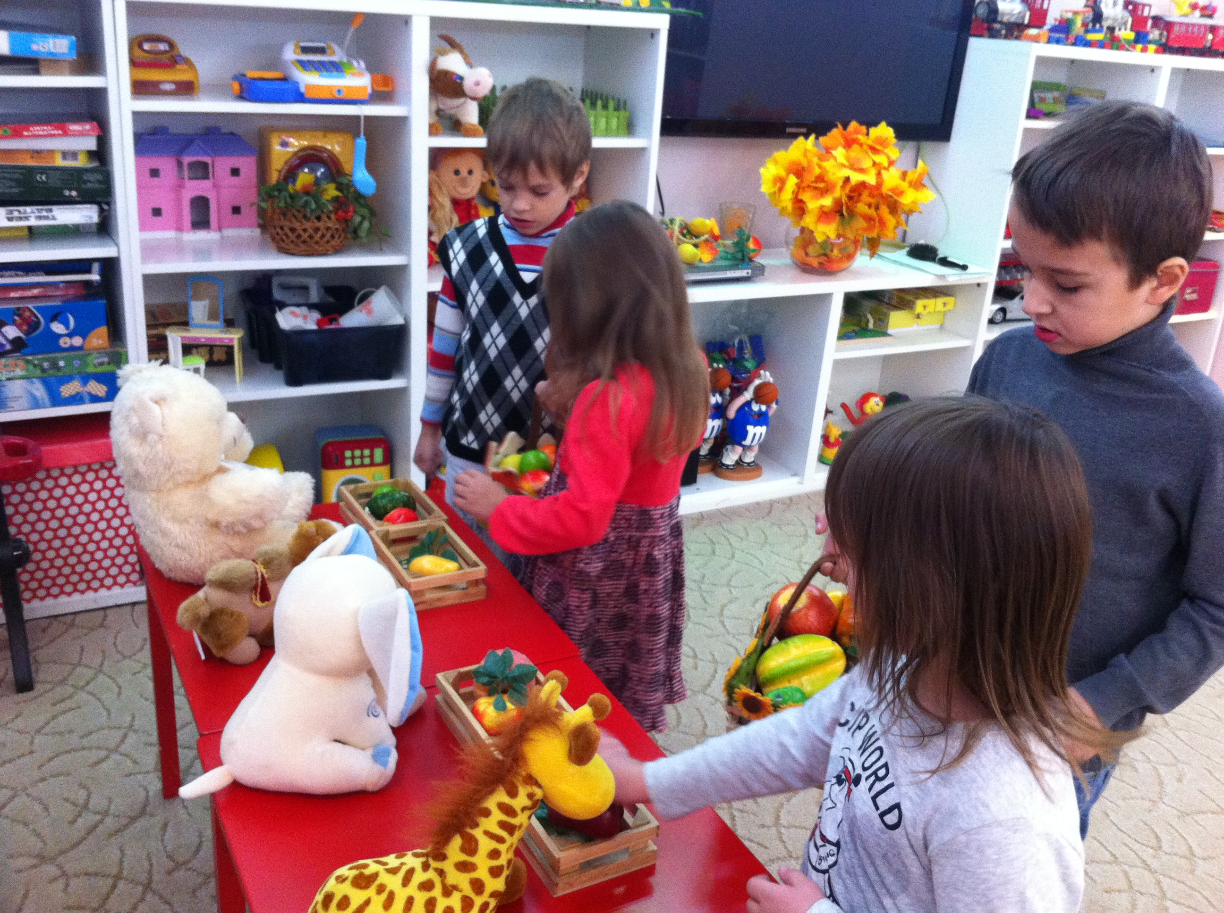

III этап. Завершающий. Подготовка к презентации проекта.
Создание альбома «Мы играем в сюжетно-ролевую игру «Зоопарк»
Результат: Дети в конце проекта стали чаще использовать для игр сюжетно- ролевую игру «Зоопарк» , приносят новых животных для зоопарка.
Рефлексия. После завершения проекта в речи детей появились названия неизвестных им ранее профессий (смотритель, ветеринар, экскурсовод, служители), новые слова - вольер. Многие дети захотели посетить зоопарк вместе с родителями. После обсуждения наших ролей и действий по уходу за животными, мы решили понаблюдать за жизнью насекомых.

РОССИЙСКАЯ ФЕДЕРАЦИЯ
Ростовская область
Муниципальное Автономное дошкольное образовательное учреждение г.Шахты Ростовской области «ДЕТСКИЙ САД №92»
(МАДОУ №92)
346500 Россия, г.Шахты Ростовской ул.,Шевченко,119

Конспекты занятий по ознакомлению с окружающим миром.
«Поход в зоопарк»
Разработано для средней группы

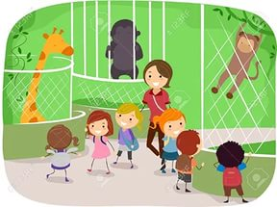
Разаботала:
Воспитатель высшей категории
Приходько
Наталья Владимировна

Конспект занятия для средней группы
«Поход в зоопарк»
Программное содержание. Расширить представление детей об образе жизни ежа, белки, зайца, медведя, слона, льва; учить замечать основные признаки, характеризующие понятие «дикие животные». Познакомить с правилами поведения при наблюдение за животными в зоопарке. Закрепить в активном словаре названия животных. Познакомить с образованием и значением слова «зоопарк», понятием «хищник». Развивать мышление, внимательность, воспитывать интерес к миру животных.
Материал: Картинки с изображением животных (целые и разрезные на четыре-шесть частей, картинки с силуэтным изображение животных, картинки, изображающие пищу животных, игрушки, изображающие животных.
Ход занятия.
Ребята к нам в гости пришел тигренок, давайте с ним поиграем. Мы будем передавать его друг другу и тот, к кому он попадет, должен назвать какое-нибудь животное.
Вы вспомнили много животных. Молодцы! А где можно их увидеть? (Ответы детей)
В книгах есть картинки или фотографии животных, но живых зверей можно посмотреть в зоопарке. Кто из вас был в зоопарке? (Ответы детей)
Слово «зоопарк» иностранное, в переводе означает: парк, в котором живут животные. Сегодня мы с вами отправляемся на прогулку в зоопарк, чтобы больше узнать о жизни диких зверей, ( дети маршируют на месте)
Прежде чем начнется наша прогулка по зоопарку, давайте вспомним правила поведения. Расскажите как нужно вести себя в зоопарке. (Ответы детей)
Правила поведения в зоопарке: Не кормите, не дразните, не пугайте животных. Не бросайте ничего в животных. Не заходите за ограждения, не прислоняйтесь к нему, и тем более не просовывайте руки. Соблюдайте чистоту и тишину.
Взгляните на тени этих животных (показ темных силуэтных изображений животных).
Попробуйте угадать, кому принадлежит эта тень. (Показ тени слона).
Это слон. А вот и он (показ цветной картинки с изображение слона). Слоны – самые большие животные, они питаются листьями деревьев, которые срывают своим хоботом – это длинный нос. А вот эти бивни, как вы думаете, для чего они нужны ему? (Ответы детей) Бивнями слоны защищаются от врагов, это такие рога. Огромными ушами слон обмахивается как веером, чтобы не было так жарко. Слоны очень любят воду и если поблизости есть река или озеро, обязательно зайдут искупаться.
Переходим к другому животному. Вот его тень. Кто же это. (Показ тени медведя) Это медведь. Медведь хищник. Но он не часто охотится на других животных. Зато если встретит в лесу заросли малины – съест ягоды. А найдет гнездо диких пчел – с большой охотой будет есть мед. Может отыскать грибы, выкапывать из земли корешки растений. Его основное меню – орехи, ягоды, рыба, мелкие зверьки. Шуба у него густая, плотная, а вот холода он боится, и как только зима на порог – мишка в берлогу и спит там до самой весны. Зимой в берлоге рождаются 2-3 медвежонка. Новорожденные медвежата питаются молоком матери.
Продолжаем нашу прогулку. Следующее животное попробуйте узнать по этой тени (Показ тени лисы). (Ответы детей) Летом корма у лисы вдоволь: и лягушки, и ящерицы, и птенчики, мышки, уточки, в лесу ягодка. А вот зимой от голода только мышки спасают. К зиме шубку меняют на теплую и пушистую, на лапках вырастает густая шерсть, точно теплые валенки. А каким пушистым хвост становится. В самые сильные морозы может улечься прямо на снежную постель, только нос и лапы укроет пушистым хвостом и морозы ей не страшны.
Давайте подойдем к следующему животному, узнаете его? (Ответы детей) Летом - серый, а зимой - белый. Любит полакомиться веточками, корой молодых деревьев и кустарников. Есть злаки и бобовые. Спасают его от врагов чуткие уши, быстрые ноги и неприметная шубка
Следующее животное попробуйте узнать вот по этой тени (показ тени обезьян). (Ответы детей) Это обезьяна она живет на деревьях и там же питается листьями и плодами. Хвост обезьяны поможет ей держаться за ветки деревьев. Мамы обезьяны очень заботливые: купают своих детенышей, обкусывают им ноготки, покрикивают на непослушных.
Давайте поиграем в игру «Родители и детеныши»
Д/игра «Родители и детеныши»
У медведей – (медвежата)
У белок – (бельчата)
У ежей – (ежата)
У оленей – (оленята)
У львов – (львята)
У зайцев – (зайчата)
У волков – (волчата)
Продолжаем знакомиться с обитателями зоопарка. Послушайте к кому мы сейчас подойдем.
Целый день я все скакала
Осенью ведь дел не мало:
Выбрать на зиму дупло.
Чтобы было в нем тепло.
Застелить его – ковром
Теплым пухом, мягким мхом.
День-деньской скачу по лесу
Собираю мягкий мох
А орешек если встречу
В кладовую с ним я скок!
Ну а если на полянке
Я грибочек разыщу
То зимою приходите
Непременно угощу
Лист осенний облетает,
Льется с веток листопад
Посмотрите, посмотрите
Я меняю свой наряд
Была рыжая, теперь
Шубка гуще и светлей,
Хвостик серебристый –
Серенький, пушистый. (Белка)
В. А сейчас вам предлагается выполнить такое задание. Составить из частей целую картинку, и определить, какое животное на ней изображено.
Наша прогулка по зоопарку подходит к концу, но давайте задержимся возле этого животного. Вот его тень (показ тени льва). Узнали? (Ответы детей) Это лев – царь зверей. Они любят подолгу дремать и бездельничать. Нападают они только тогда, когда голодны или кто-то пытается их обидеть. Львы – хищники. Что это значит? Чем питаются львы? (Ответы детей). Львы не охотятся в одиночку. Живут они тоже большими семьями. Взрослые львы очень любят поиграть с львятами и учат их всему важному для жизни львов. Что нового сегодня вы узнали о животных? (Ответы детей)
Вот и закончилось наше путешествие по зоопарку.

Конспект занятия по рисованию нетрадиционным способом
(рисование жёсткой кистью)
«Животные нашего зоопарка»
средняя группа
Путешествие в зоопарк
Цели и задачи: Закрепить знания детей о животных, живущих в зоопарке. Закрепить знания детей о диких животных ( какого они цвета, как кричат). Познакомить детей со способом рисования тычком. Закрепить приёмы рисования, как правильно держать кисточку.
Материал: Иллюстрации диких животных нашего леса и других стран, альбомные листы с контуром диких животных, жёсткая кисточка, клеевая кисточка, краски, салфетки, стаканчики с водой.
Ход занятия:
Дети входят в группу. Воспитатель предлагает отправиться в путешествие.
Проводится физкультминутка.
Впереди тёмный лес – дети показывают,
какие там есть животные и как они кричат; -
затем перед ними море – вспоминаем и показываем морских животных ( акула, кит, дельфин, маленькие рыбки);
- дальше пустыня (смотрим, кто там живёт); -
дальше пещера, а в пещере страшный зверь он на нас глядит и на нас рычит (–рррр-) дети имитируют, как рычит зверь и убегают обратно в садик
Воспитатель: Молодцы, убежали. Мы с вами встретили много разных животных, а где в нашем городе можно увидеть таких разных животных?
Дети: в зоопарке.
Воспитатель: Правильно. А в нашем зоопарке случилась неприятность. Одна маленькая обезьянка- мартышка по имени Аришка (воспитатель достаёт игрушку обезьянку) Вот она. Выпустила всех зверей из клеток и сторож дядя Кузя (воспитатель достаёт игрушку Дедушку) попросил вас помочь ему. Поможете сторожу поймать всех зверей в клетки?
Дети: Да.
Воспитатель: Тогда садитесь за столы. У вас лежат белые листы и на них не видно, какие животные убежали, но у нас есть волшебные краски. В: Посмотрите ребята, все животные одного цвета. Давайте вспомним, какого цвета должны быть эти животные?
Дети называют цвета своих животных.
Выполняется физкультминутка для рук:
Рисовали, рисовали наши пальчики устали
Мы сейчас их потрясём, снова рисовать начнём.
Воспитатель: А теперь возьмите жёсткие кисточки. Мы будем рисовать способом тычкования. Поставьте кисточку прямо и постучите ей по рисунку. Так вы будете закрашивать своих животных. Дети берут краски нужного цвета и закрашивают способом тычкования.
Воспитатель вывешивает рисунки на мольберт.(Обезьянка и сторож смотрят на рисунки.
Воспитатель: Ну, молодцы ребята. Всех зверей помогли поймать. Сторож дядя Кузя благодарит ребят и уходит в зоопарк. Обезьянка Аришка останется у нас жить, она обещала больше не хулиганить. Ребята, давайте попрощаемся с нашими гостями и пойдём мыть ручки.
